Лабораторная работа 4b. | Обработка документов doc и pdf  Исходный документ для редактирования,  вычитывать текст не надо, это черновик.  Что касается форматирования, ссылок – всё сохранить.
1. lab4b1-352-v1 2. lab4b2-352-v1 3. lab4b3-352-v1 4. lab4b4-352-v1 5. lab4b5-352-v1

Выполнение настоящей работы имеет целью практическое освоение следующих базовых умений:
- рационального размещения графики и текста в документах Microsoft Word;
- экспорт документов формата doc в документы формата pdf;
- редактирование документов формата pdf;
- экспорта/преобразования документов формата DOC в документы формата HTM.

Исходные данные к работе:
- результаты работы lab4a
- исходный файл lab4b0var00v1.doc
- исходный файл lab4b0var*.pdf (для различных вариантов)
Исполнители вариантов, номер которых (из всех трех цифр) делится без остатка на 3, используют документ lab4b0var0(3k).pdf. Если остаток от деления на 3 равен 1, используется документ lab4b0var0(3k+1).pdf, если остаток от деления равен 2 - документ lab4b0var0(3k+2).pdf
Исполнители вариантов, номер которых (из всех трех цифр) делится без остатка на 3, используют документ lab4b0var0(3k).pdf. Если остаток от деления на 3 равен 1, используется документ lab4b0var0(3k+1).pdf, если остаток от деления равен 2 - документ lab4b0var0(3k+2).pdf
- Электронную копию учебника из е_Библиотеки (номер страницы, которую надо обработать и уточнить, указан в индивидуальном варианте): forLab4b-011-045.pdf
Номер обрабатываемой страницы из электронного ресурса исполнителям индивидуальных вариантов:
G01: 11, G02: 12, G03: 13, G04: 14, G05: 15, G06: 16, G07: 17, G08: 18, G09: 19, G10: 20
G11: 21, G12: 22, G13: 23, G14: 24, G15: 25, G16: 26, G17: 27, G18: 28, G19: 29, G20: 30
G21: 31, G22: 32, G23: 33, G24: 34, G25: 35, G26: 36, G27: 37, G28: 38, G29: 39, G30: 40
G31: 41, G32: 42, G33: 43, G34: 44, G35: 45

В данной работе следует выполнить и сдать на проверку:
1. lab4b1-352-v1.doc, lab4b1-352-v1.pdf [10 баллов]
- Уточнить, переименовать, отредактировать исходный документ MS Word:
- поправить колонтитулы и имена файлов в тексте;
- отключить внедрение шрифтов;
- отключить автоматическое сохранение версий при закрытии, удалить все предыдущие версии;
- Исправляя документ lab4b0var00v1.doc, везде вписать свои имена файлов (вместо JNM – свой номер варианта, вместо K – номер версии);
- Размер файла не должен превышать 80 КБ;
- Экспортировать и сохранить в формате pdf. Размер pdf-файла не должен превышать 240 КБ;
- В задании нужно “… отредактировать исходный документ …”; в частности, недопустимо изменение размеров страниц, полей, расстояния от края до колонтитула.
- Имя файла в колонтитуле следует вставить как автотекст.
- Если используется Acrobat Distiller, целесообразно работать со следующими основными установками: Resolution 600 dpi, Compression Automatic, Quality Medium (High); Compress Text and Line Art; Leave Color Unchanged.

2. lab4b2-352-v1.doc, lab4b2-352-v1.png, lab4b2-352-v1.pdf [+10 баллов, Σ= 20 баллов]
Дополнить, отредактировать lab4b1-352-v1.doc:
- Полноцветное Индексированное изображение из файла lab4a4-352-v1.png с учетом предполагаемой печати на не цветном устройстве вывода преобразовать в цветовую модель Оттенки серого (Grayscale), сохранить в формате png с именем lab4b1-352-v1.png
Замечание: Если лабораторная работа 2a к данному моменту полностью не выполнена, не создан lab4a4-352-v1.png, следует использовать «заготовку» - прилагаемый lab4a4-000-v0.png (940×590), но в изображении нужно исправить в заголовке номер варианта, фамилию и инициалы исполнителя. Если используется «заготовка», исполнителю начисляется не 10, а 5 баллов;
- Вставить в поле прямоугольника рамка 1 полученный рисунок lab4b1-352-v1.png с назначением для его масштаба вывода по высоте и ширине 50%, установить свойство Обтекание текстом – Вокруг рамки; отцентрировать по объекту рамка 1.
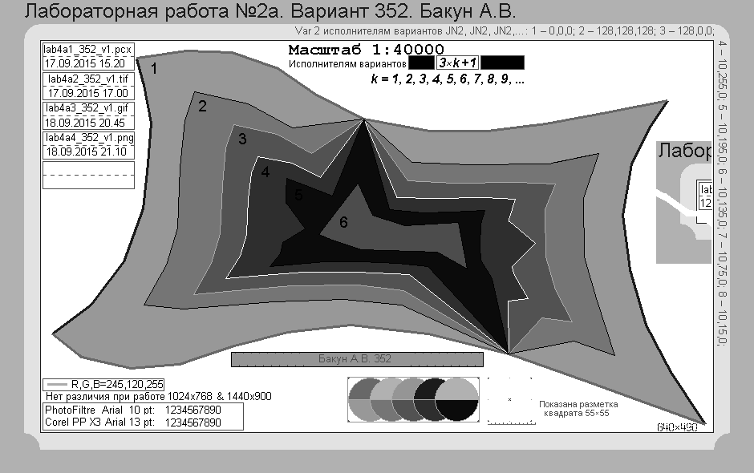
В поле этого прямоугольника (рамка 1) надо вставить рисунок
lab2b1- 352-v1.png

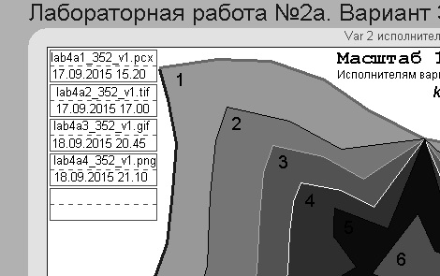
- Из изображения lab4b1-352-v1.png вырезать верхнюю левую четверть, сохранить под именем lab4b2-352-v1.png и вставить в поле прямоугольника рамка 2 также в масштабе 50%. Отцентрировать изображение по объекту рамка 2;
В поле этого прямоугольника (рамка 2) надо вставить рисунок rab2b2- 352-v1.png

- Размер doc-файла не должен превышать 105 КБ;
- Экспортировать и сохранить в формате pdf.

- Формат объекта рамка 1 для вставки рисунка: размер 105,99×170 мм, Положение – вокруг рамки, нет заливки, толщина окаймляющей линии равна 2 пт;
- Формат объекта рамка 2 для вставки рисунка: размер 55,46×83,22 мм, Положение – вокруг рамки, цвет заливки – 192,192,192, толщина окаймляющей линии (пунктир) равна 1 пт.

3. lab4b3-352-v1.doc, lab4b2-352-v1.png, lab4b3-352-v1.pdf [+10 баллов, Σ= 30 баллов]
- Выполнить оптимизацию присоединения графики (Использование связанных графических объектов вместо внедренных). В рамках 1, 2 выполнить внедрение графического объекта lab4b2-352-v1.png (верхняя левая четверть изображения в оттенках серого) путем установления связи с соответствующим файлом lab4b2-352-v1.png. Для изображения в рамке 1 установить масштаб вывода 100%, для изображения в рамке 2 – 50%;
- Извлечь из исходного файла lab4b0var*.pdf векторное изображение символа и вставить в поле прямоугольника рамка 3; графические атрибуты и параметры установить в CorelDraw: линия контура – сплошная, 1 мм, цвета № 8, заполнение – цветом № 4;

Эта рамка в тексте, справа:
Рамка 3

- Размер doc-файла не должен превышать 80 КБ;
- Экспортировать и сохранить в формате pdf.

4. lab4b4-352-v1.pdf [+20 баллов, Σ= 50 баллов]
- Извлечь и добавить к документу lab4b3-352-v1.pdf (в конец) страницу выполняемого варианта из e_Библиотеки. Перед этим отредактировать страницу:
  - извлечь страницу, используя Сохранить как …, установив при этом Тип файла TIF;
  - интерактивно, в зависимости от качества изображений страницы документа из e_Библиотеки, поправить ее так, чтобы не было видно следов страниц обратной стороны листа; убрать «мусор» – следы изгиба страниц, появившиеся при сканировании, а также «подвинуть», где нужно, изображение вправо так, чтобы поля слева были приблизительно в два раза шире полей справа;
- Установить параметры Пароль на открытие документа (пароль – первые 10 символов имени файла), установить запрет печати, изменений, дополнения комментариев и форм.
- Размер pdf-файла не должен превышать 390 КБ;

5. lab4b5-352-v1.html [+20 призовых баллов, Σ= 70 баллов]
Создать максимально подобный аналог (по внешнему виду) документа lab4b3-352-v1.doc для размещения его в WWW и просмотра с использованием Internet Explorer. Задание является факультативным, этот этап работы в контрольный уровень рейтинга не включен. Правильно выполненное задание этого этапа “дает” дополнительные баллы в индивидуальный рейтинг.

